System Test Plan

1. I**ntroduzione**

Lo scopo di questo documento è quello di descrivere e pianificare le attività di System testing per il tool di detection e refactoring di code smell cASpER.

1. **Identificativo del documento:**

ID: STP cASpER 1

Data del problema: 23/05/2022

Organizzazione: sesalab

Autore (i): Angelo Afeltra, Antonio Trovato, Walter D’Ambrosio

Status: Draft

Firma (e):

|  |  |  |
| --- | --- | --- |
|  |  |  |

1. **Scope:**

cASpER è un plug-in di IntelliJ per la detection e il refactoring di CodeSmell.

L’obiettivo del test è verificare che le modifiche apportate non portino alla distruzione del sistema.

Le modifiche apportate vanno a incidere sulla gestione delle interfacce grafiche e sulla procedura di detection dei CodeSmell. Si testeranno le funzionalità del sistema con lo scopo di verificare che non siano state rotte a seguito dell’intervento di manutenzione.

1. **Classi di test e condizioni generali del test**

Il test di sistema si concentrerà sulla soddisfazione dei requisiti del sistema

1. **Dettagli del system test plan**
2. Caratteristiche testate

Saranno testate solamente I requisiti relative alla detection dei code smell, in quanto le modifiche apportate incideranno solamente su quello

1. Caratteristiche non testate

Non saranno testate I requisiti relative al refactoring dei code smell identificati, in quanto la modifica apportata non impatterà su tale sottosistema.

Inoltre non verrà eseguito nessun test di robustezza del sistema.

1. **Item pass/fail criteria**

Tale fase di test si riterrà soddisfatta solamente se tutti le caratteristiche da testare avranno avuto esito positivo.

1. **Test deliverables**

* System test report

1. **System test report**

Per il test di Sistema non è stato utilizzato nessun framework, ma semplicemnte e stato eseguito il Sistema. Esso risulta essere ancora funzionante. Il rilevamento degli smell funziona correttamente.

Tuttavia il refactoring di una classe affetta da smell risulta essere non funzionante, ma da come specificato nel Regression Test Plan tale failure era gia presente prima dell’intervento di manutenzione. Essendo che la manutenzione non prevedeva di risolvere tale failure, essa non ci crea problemi.

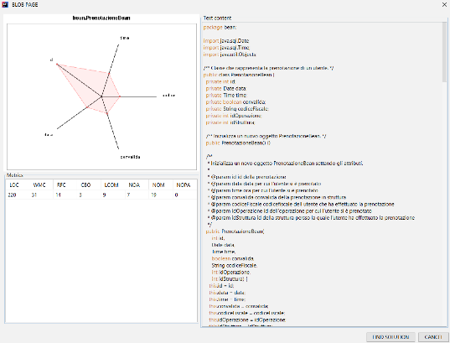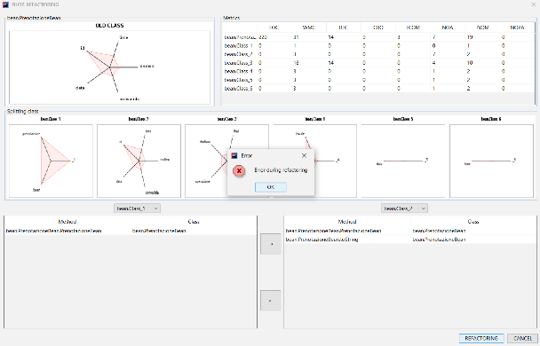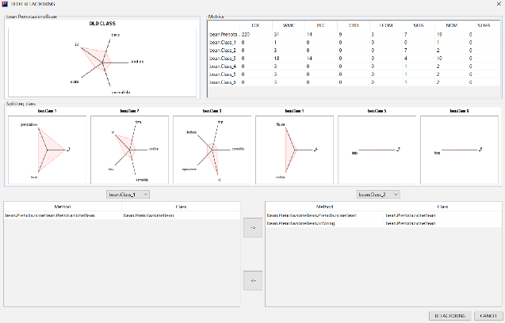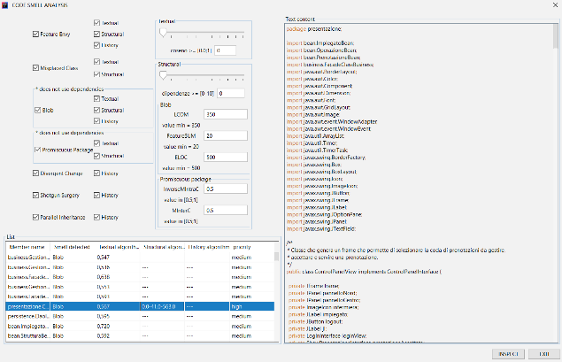In conclusione essendo il rilevamento degli smell funzionante, il system test risulta essere soddisfatto.

1. **General**
2. **Glossary**
3. **Document change procedures and history**